Zápis 9.A Chemie Radioaktivní záření, jaderná elektrárna 6.4.2020
Radioktivní záření
Při rozpadu jader některých prvků (např Uranu) vznikají jádra atomů jiných prvků a uvolňuje se radioaktivní záření.
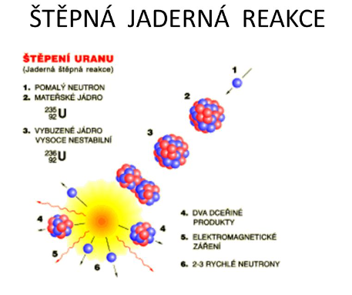
Radioaktivita – takto označujeme jev štěpení jádra.
Jaderné reakce
Dochází k uvolnění obrovského množství energie. Tato energie je využívána v jaderných (atomových) elektrárnách
Jaderná elektrárna
Jaderná energie se využívá k přeměně na elektrickou energii. Odpadem z jaderných elektráren je tzv. vyhořelé palivo. Je silně radioaktivní a skladuje se v podzemních úložištích ve speciálních kontejnerech.
Schéma výroby elektrické energie v bloku jaderné elektrárny.
